LAPORAN

WORKSHOP SISTEM INFORMASI WEB SERVER
(TIF330805)

SEMESTER



ACARA5

NAMA:
GATOT DWI UMI EKA PUTRA ATIPYA

NIM:
E41250539

PROGRAM STUDI DI LUAR KAMPUS UTAMA (PSDKU)
TEKNIK INFORMATIKA KAB. NGANJUK
JURUSAN TEKNOLOGI INFORMASI
POLITEKNIK NEGERI JEMBER
TAHUN 2026

Pada acara ini mahasiswa diberi tugas untuk membuat routing dan .htaccess agar tampilan URL menjadi lebih bersih.
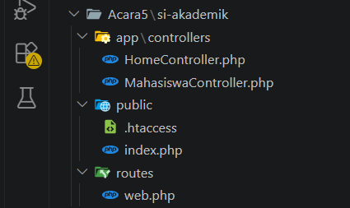
Ini adalah struktur codenya
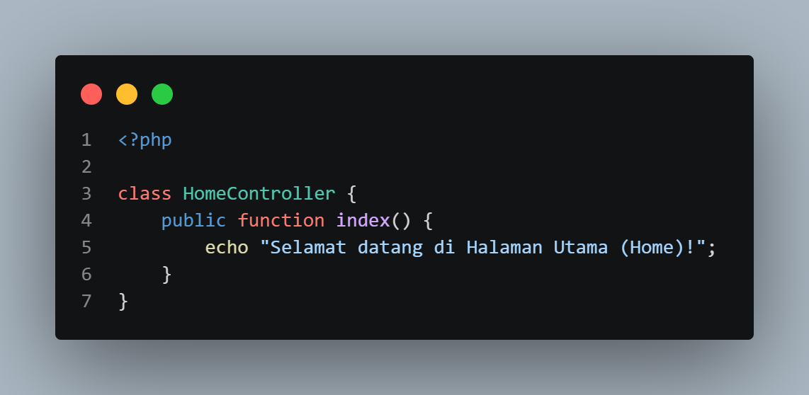
Ini adalah code bagian homecontroller.
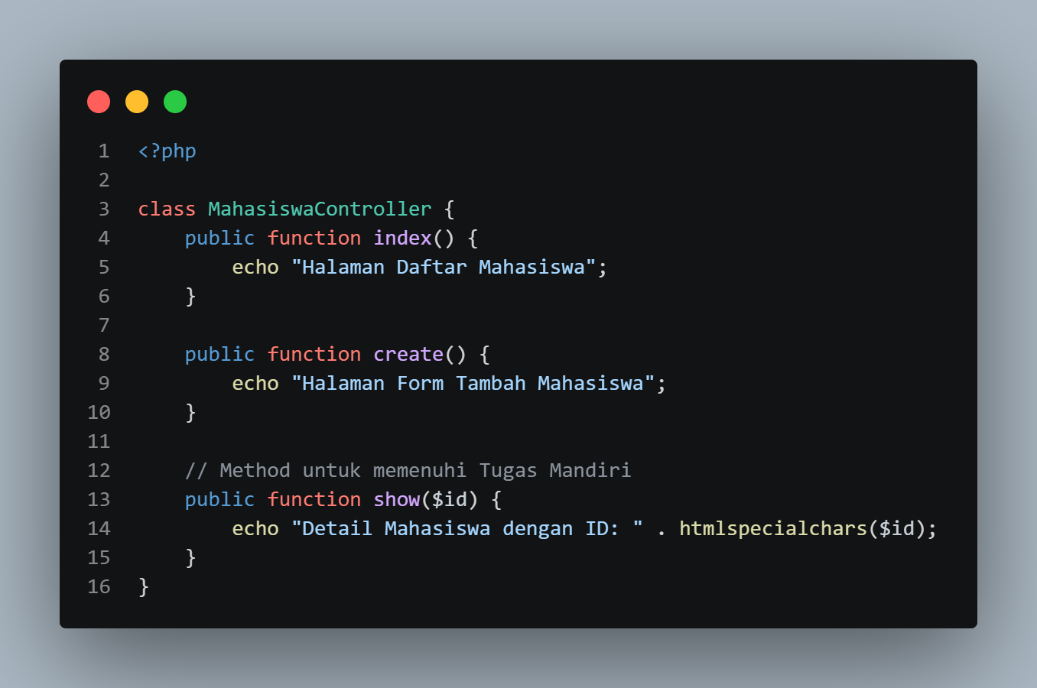
Ini adalah code bagian mahasiswacontroller.
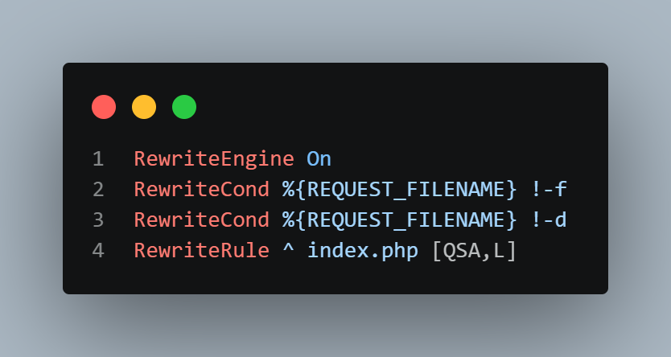
Ini adalah code .htaccess.
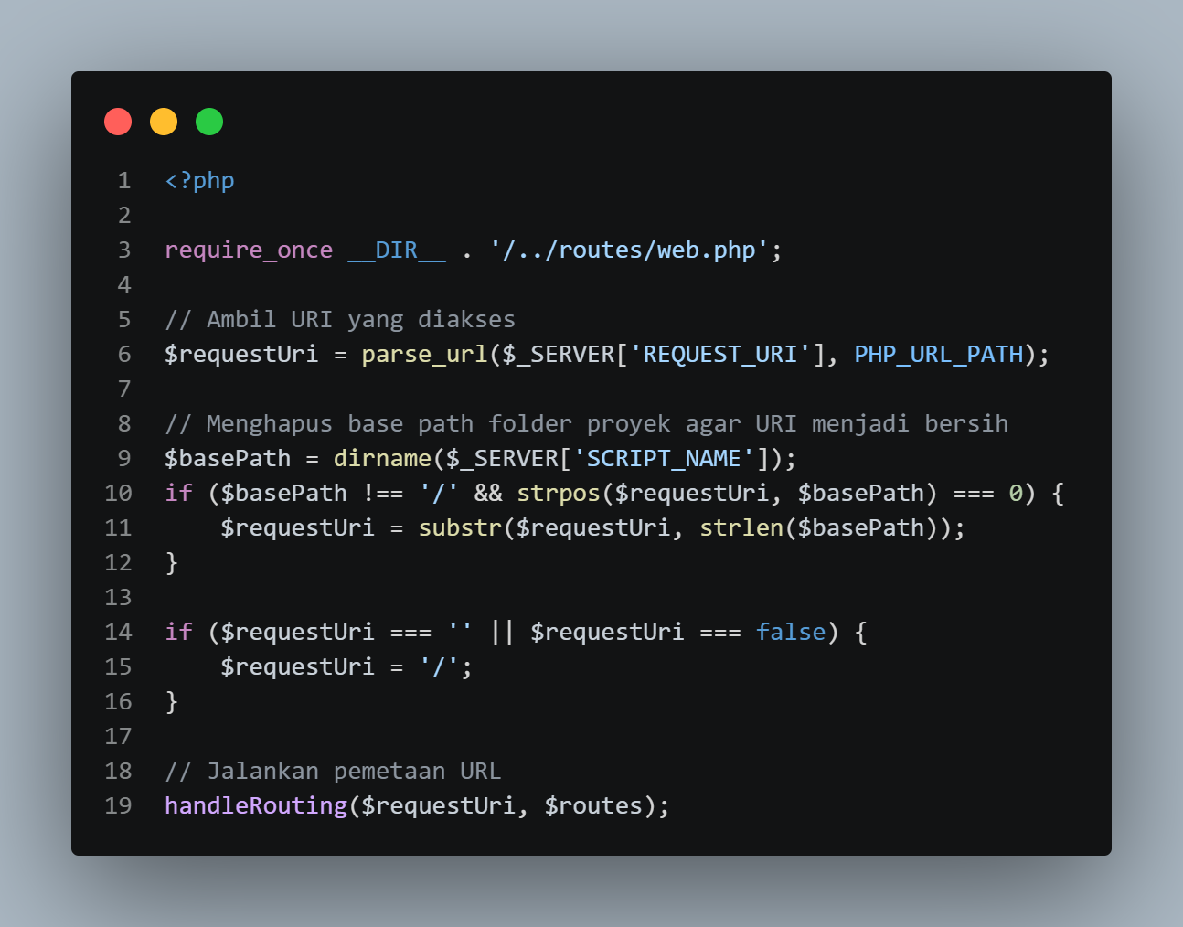
Ini adalah code bagian public index.
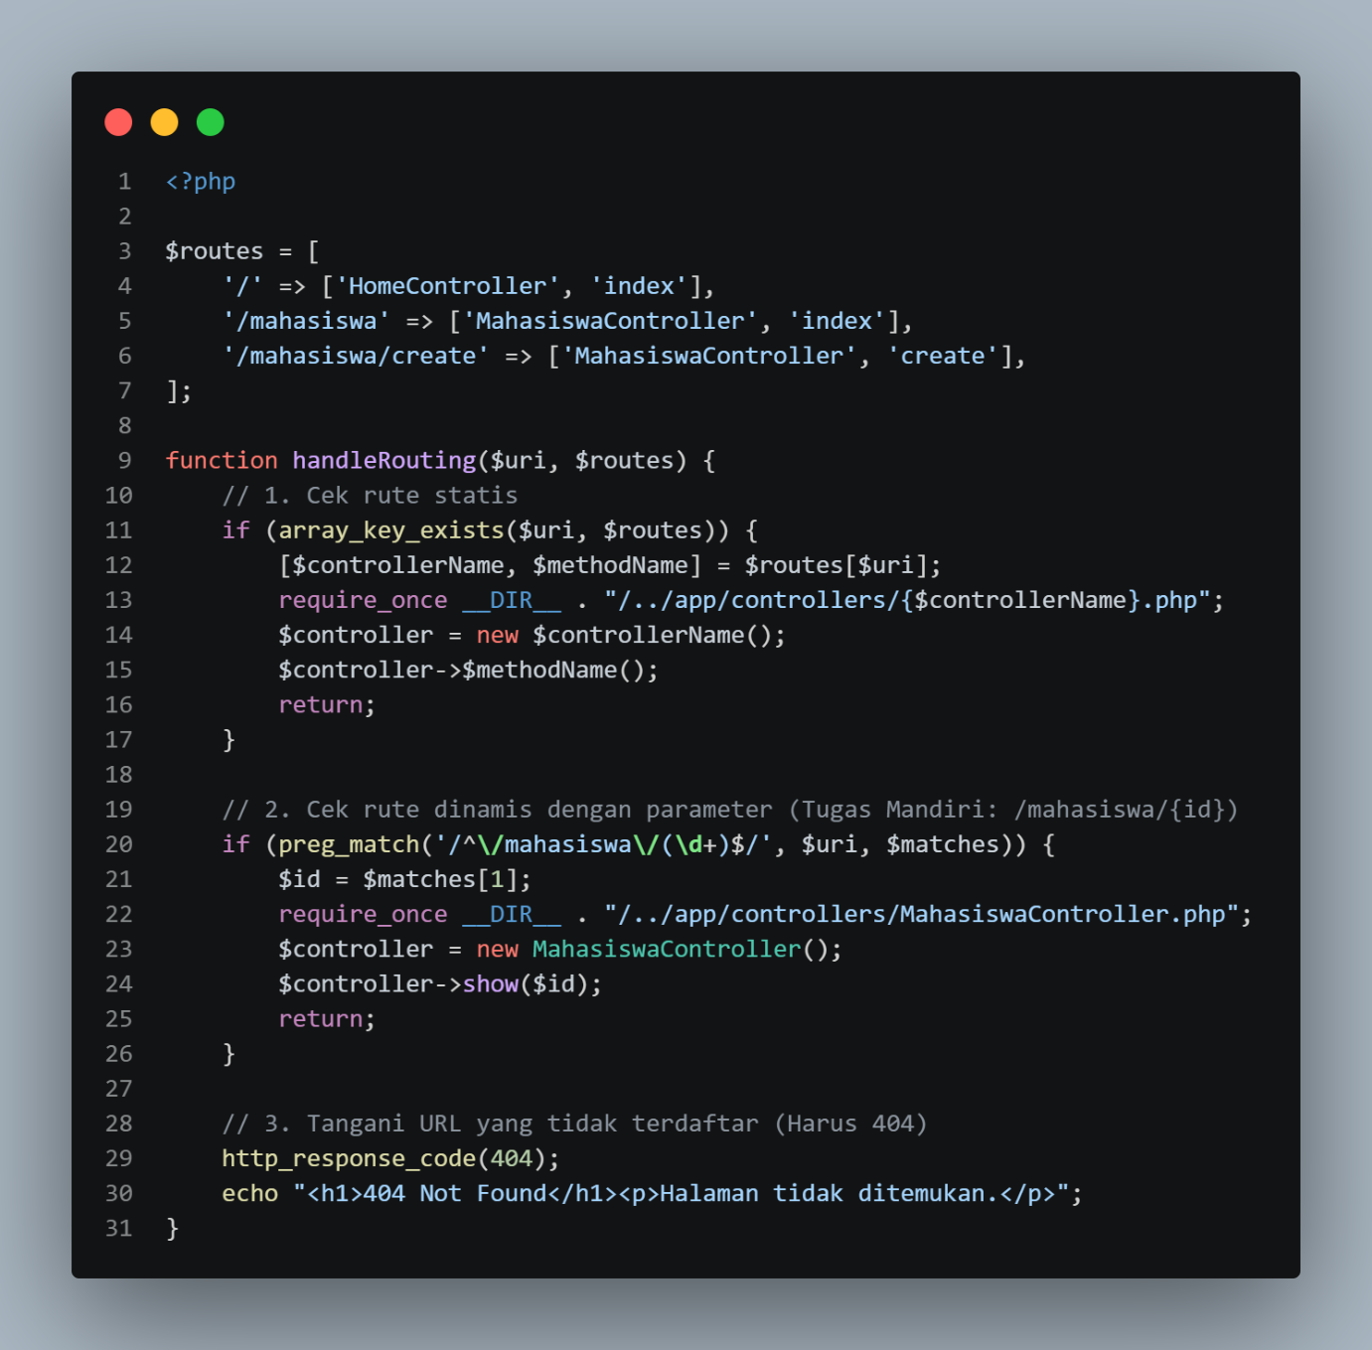
Dan ini adalah code bagian routes web.php
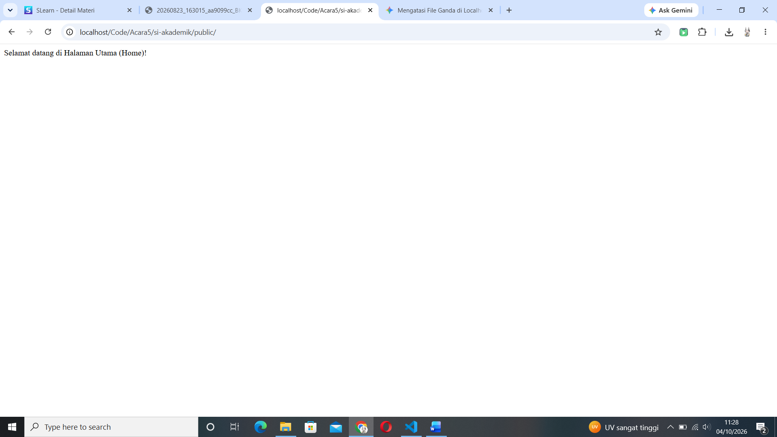
Dan ini adalah tampilannya.

